UKEPLAN 2. TRINN - UKE 25 (med forbehold om endringer) Beskjeder kan sendes til: aks.hoyenhall@osloskolen.no (e-post leses frem til kl. 13.00.) Telefonnr. 22757180 kl. 9.00-13.00. Mobilnr. AKS 2. trinn: 48898868 fra kl. 13.00-16.30
MANDAG | TIRSDAG | ONSDAG | TORSDAG | FREDAG
Registrering og måltid kl. 13.40  Brødmat m/ pålegg, frukt/grønt  Høytlesning og/eller lydbok under måltid | Registrering og måltid kl. 13.40  Brødmat m/ pålegg, frukt/grønt  Høytlesning og/eller lydbok under måltid | Registrering og måltid - kl. 13.40  Fiskepinner i lompe  Høytlesning og/eller lydbok under måltid | Registrering og måltid kl. 13.40  Brødmat m/ pålegg, frukt/grønt  Høytlesning og/eller lydbok under måltid | Registrering kl.11.30  Måltid kl. 13.15  Brødmat m/ pålegg, frukt/grønt
Aktivitet ute/inne:  Samarbeid i grupper - tegning  *fargelegge og dekorere heia-plakater til Nøklevann Cup  *organisert aktivitet og frilek  *fotballtrening | Liten tur til lekeplassen i området av Manglerud senter.  Gå kl. 14.00, tilbake rundt. 15.15. | Gym kl.14.30-15.30  Øve til Nøklevann Cup  -skuddtrening  -hjørnefotball | 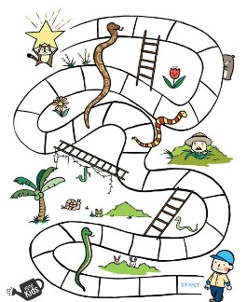  Spill-dag i klasserommet:  -Sjakk  -Brettspill  -Kortspill | Valgfri aktivitetet inne:  -Lego  -Tegne  -Bok  -Liten tegnefilm på MOT-rommet  Utelek etter måltid, fra ca. kl.14.15-14.45  ved base 1
Utelek ca. kl.14.15-15.30  Kl.16.00-16.30 – aktivitet inne | Utelek fra ca. kl.15.00-15-30 | Etter gymsal utelek | Vi ber alle om at garderober tømmes for klær innen fredag 21.juni. | Uke 26 – oppstart AKS  ferieklubb for påmeldte elever
Eksempel på formingsaktivitet i ferieklubb på AKS

Hilsen AKS 1.trinn – mob: 48893714 / 2.trinn – mob: 48898868 / 3.trinn – mob: 48992865 / 4.trinn – mob: 48995409

